Целью лабораторной работы: формирование следующей компетенции: студент должен получить навыки работы с командой EXPLAIN. Он также должен познакомиться с эффективными методами индексации в PostgreSQL

Explain
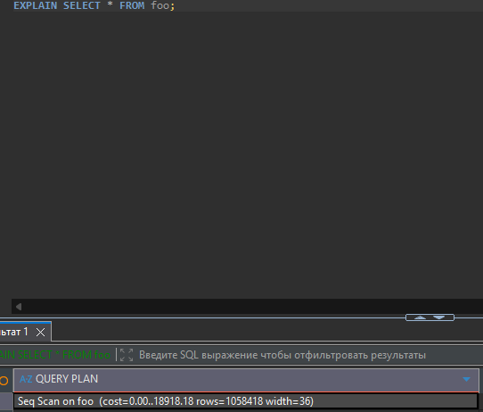
Рисунок 1. План выполнения запроса

Добавили 10 строк
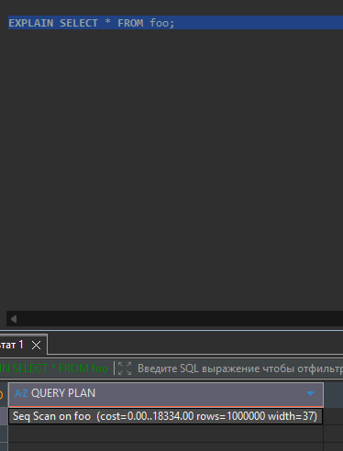
Рисунок 2. План выполнения запроса + 10 строк
Данные планировщика не обновились, из-за малого количества добавленных строк. Можно обновить вручную
Выполнили команду ANALYZE foo, которая обновляет принудительно статистку для анализатора.

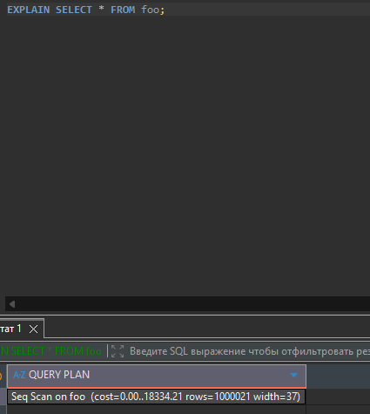
Рисунок 3. План выполнения запроса после обновления данных у планировщика

Запрос вместе с analyze, мы получаем дополнительную информацию
Actual time реальное время полного прохождения по таблице
Rows количество строк пройденных в узле
Loops Сколько раз выполнился узел
Planning time время построения плана
Execution time время выполнения запроса
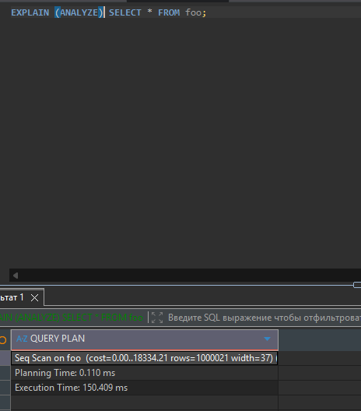
Рисунок 4. План выполнения запроса с анализом

План выполнения с фильтром
Rows строки, которые ожидаемо пройдут фильтр
Filter: (c1 > 500) условие фильтра
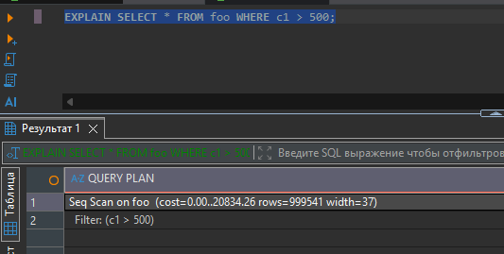
Рисунок 5. План выполнения запроса с фильтром
Создали индекс create index idx_foo_c1 on foo (c1)
Выполнили EXPLAIN SELECT * FROM foo WHERE c1 > 500;
Ничего не поменялось, условие откидывает много строк
Выполнили EXPLAIN analyze SELECT * FROM foo WHERE c1 > 500;
Seq Scan on foo (cost=0.00..20834.26 rows=999495 width=37) (actual time=0.225..149.029 rows=999511 loops=1)
Filter: (c1 > 500)
Rows Removed by Filter: 510
Planning Time: 0.099 ms
Execution Time: 204.979 ms
Индекс будет использоваться при куске таблицы >~ 20%, потому что это дешевле, при других обстоятельствах, чаще будет использоваться seq scan
Вот пример запроса, который будет обрабатываться через индекс EXPLAIN SELECT * FROM foo WHERE c1 > 1000000;
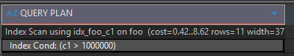
Рисунок 6. План выполнения запроса с фильтром
Выполним запрос:
explain SELECT * FROM foo
WHERE c1 < 500 AND c2 LIKE 'abcd%';
результат
Index Scan using idx_foo_c1 on foo (cost=0.42..26.93 rows=1 width=37)
Index Cond: (c1 < 500)
Filter: (c2 ~~ 'abcd%'::text)
Сначала быстро за счет индекса отбрасываем не нужные строчки, далее ищем совпадения в подстроке
12. Выполним запрос:
explain SELECT * FROM foo
WHERE c2 LIKE 'abcd%';
Gather (cost=1000.00..14552.44 rows=100 width=37)
Workers Planned: 2
-> Parallel Seq Scan on foo (cost=0.00..13542.44 rows=42 width=37)
Filter: (c2 ~~ 'abcd%'::text)
Нет индекса поэтому последовательно
Создадим индекс для c2: create index idx_foo_c2 on foo (c2 text_pattern_ops)

Выполним запрос: explain SELECT * FROM foo
WHERE c2 LIKE 'abcd%';
Результат Index Scan using idx_foo_c2 on foo (cost=0.42..8.45 rows=100 width=37)
Index Cond: ((c2 ~>=~ 'abcd'::text) AND (c2 ~<~ 'abce'::text))
Filter: (c2 ~~ 'abcd%'::text)
Теперь мы наглядно видим что используется индекс для работы с текстовыми паттернами
13. Удаление индекса c1, выполним команду: drop index idx_foo_c1
Gather Merge (cost=63790.40..161021.35 rows=833350 width=37) (actual time=111.264..276.359 rows=1000021 loops=1)
Workers Planned: 2
Workers Launched: 2
-> Sort (cost=62790.37..63832.06 rows=416675 width=37) (actual time=100.106..135.931 rows=333340 loops=3)
Sort Key: c1
Sort Method: external merge Disk: 16640kB
Worker 0: Sort Method: external merge Disk: 14408kB
Worker 1: Sort Method: external merge Disk: 15136kB
-> Parallel Seq Scan on foo (cost=0.00..12500.75 rows=416675 width=37) (actual time=0.039..20.431 rows=333340 loops=3)
Planning Time: 0.735 ms
Execution Time: 310.805 ms
Прочитает всю таблицу, отсортирует все строки из памяти или диска
14. Увеличим объем памяти до 200мб set_work_mem to “200MB”
15. Повторим запрос и получим: Sort (cost=117994.30..120494.35 rows=1000021 width=37) (actual time=310.384..343.105 rows=1000021 loops=1)
Sort Key: c1
Sort Method: quicksort Memory: 102703kB
-> Seq Scan on foo (cost=0.00..18334.21 rows=1000021 width=37) (actual time=0.035..53.149 rows=1000021 loops=1)
Planning Time: 0.196 ms
Execution Time: 382.072 ms
Теперь сортировка выполняется в озу
16. Создание индекса для c1
Index Scan using idx_foo_c1 on foo (cost=0.42..34317.74 rows=1000021 width=37) (actual time=1.912..190.837 rows=1000021 loops=1)
Planning Time: 0.685 ms
Execution Time: 220.796 ms
Данные читаются в уже отсортированном виде за счет индекса
17-18. создание таблицы create table bar (c1 integer, c2 boolean);
Заполняем INSERT INTO bar
SELECT i, i%2=1
FROM generate_series(1, 500000) AS i;
19. join без индекса, выполняем: EXPLAIN ANALYZE SELECT * FROM foo JOIN bar ON foo.c1=bar.c1
Результат: Hash Join (cost=13463.00..40547.29 rows=500000 width=42) (actual time=100.039..506.343 rows=500010 loops=1)
Hash Cond: (foo.c1 = bar.c1)
-> Seq Scan on foo (cost=0.00..18334.21 rows=1000021 width=37) (actual time=0.006..52.525 rows=1000021 loops=1)
-> Hash (cost=7213.00..7213.00 rows=500000 width=5) (actual time=99.728..99.730 rows=500000 loops=1)
Buckets: 524288 Batches: 1 Memory Usage: 22163kB
-> Seq Scan on bar (cost=0.00..7213.00 rows=500000 width=5) (actual time=0.007..24.519 rows=500000 loops=1)
Planning Time: 0.393 ms
Execution Time: 520.569 ms
Читается меньшая таблица (bar) → строится хеш-таблица в памяти.
Читается большая таблица (foo).
Для каждой строки foo ищется совпадение в хеш-таблице по c1
20. Создадим индекс create index idx_bar_c1 on bar (c1),
Повторим запрос из пункта 19 и получим: Merge Join (cost=2.46..40019.70 rows=500000 width=42) (actual time=0.118..481.829 rows=500010 loops=1)
Merge Cond: (foo.c1 = bar.c1)
-> Index Scan using idx_foo_c1 on foo (cost=0.42..34317.74 rows=1000021 width=37) (actual time=0.030..68.980 rows=500011 loops=1)
-> Index Scan using idx_bar_c1 on bar (cost=0.42..15212.42 rows=500000 width=5) (actual time=0.016..290.617 rows=500010 loops=1)
Planning Time: 0.686 ms
Execution Time: 498.625 ms
Теперь: PostgreSQL читает таблицу foo уже в отсортированном порядке с помощью индекса idx_foo_c1.
Одновременно читает таблицу bar уже в отсортированном порядке с помощью индекса idx_bar_c1.
Поскольку оба потока отсортированы по c1, он просто «сливает» их как два отсортированных списка (классический Merge Join).
21-22. sudo service postgresql stop
sudo sync
sudo su root
echo 3 > /proc/sys/vm/drop_caches
exit
sudo service postgresql start
sudo -u admin psql lab2
EXPLAIN (ANALYZE, BUFFERS) SELECT * FROM foo;
Запуск,shared_hit,shared_read,Комментарий
1-й,≈ 0,много,Данные читаются с диска
2-й,растёт,уменьшается,Часть данных уже в кэше PostgreSQL
3-й,почти всё,почти 0,Почти всё берётся из shared buffers
shared_hit — блоки из кэша PostgreSQL
shared_read — блоки, прочитанные с диска

Эффективные методы индексации в PostgreSQL
- Создадим таблицу users, добавим индексы
- Заполним данными
Задания
- Индекс для поиска по фрагменту текста ILIKE
запрос: explain select count(*) from users where email ilike '%yandex.ru%';
до индекса QUERY PLAN Aggregate (cost=25442.00..25442.01 rows=1 width=8) -> Seq Scan on users (cost=0.00..25417.00 rows=10000 width=0) Filter: (email ~~* '%yandex.ru'::text)
CREATE EXTENSION IF NOT EXISTS pg_trgm;
Подключает к базе данных расширение pg_trgm. Оно добавляет поддержку триграмм - разбиения строки на последовательности из 3 символов.
create index idx_users_email_trgm on users using gin (email gin_trgm_ops);
повтор запроса:
Этап Описание Bitmap Index Scan Индекс idx_users_email_trgm быстро находит все строки, где email содержит 'yandex.ru' (без учёта регистра) Parallel Bitmap Heap Scan По найденным TID-ам читаются сами строки из таблицы (параллельно, 2 воркера) Recheck Cond GIN-индекс с pg_trgm может давать небольшое количество ложных срабатываний, поэтому PostgreSQL дополнительно проверяет условие Partial Aggregate + Gather + Finalize Aggregat Параллельный подсчёт COUNT(*).
- Частичный индекс по updated_at только для админов
EXPLAIN SELECT * FROM users WHERE updated_at = '2016-03-22 01:51:57.261738'::timestamp AND type = 'admin';
Seq Scan on users (cost=0.00..25442.00 rows=1 width=51) Filter: ((updated_at = '2016-03-22 01:51:57.261738'::timestamp without time zone) AND (type = 'admin'::text))
запрос CREATE INDEX idx_users_updated_at_admin ON users (updated_at) WHERE type = 'admin';
индекс CREATE INDEX idx_users_updated_at_admin ON users (updated_at) WHERE type = 'admin';
Результат Index Scan using idx_users_updated_at_admin on users (cost=0.29..8.31 rows=1 width=50) Index Cond: (updated_at = '2016-03-22 01:51:57.261738'::timestamp without time zone)
- Индекс по jsonb-полю extra
Запрос: EXPLAIN SELECT count(*) FROM users WHERE extra @> '{"extra_data": true}'::jsonb;
Aggregate (cost=25442.00..25442.01 rows=1 width=8) -> Seq Scan on users (cost=0.00..25417.00 rows=10000 width=0) Filter: (extra @> '{"extra_data": true}'::jsonb)
индекс CREATE INDEX idx_users_extra ON users USING gin (extra);
результат Aggregate (cost=12078.63..12078.64 rows=1 width=8)
Задача,Тип индекса,Команда 1. Поиск по части email,GIN + pg_trgm,USING gin (email gin_trgm_ops) 2. Только для админов,Частичный B-tree,WHERE type = 'admin' 3. Поиск по jsonb,GIN,USING gin (extra)

